PUB(08)2983:1
Duben 2008

Highlights
A monthly newsletter to the member organisations of COPA-COGECA
Od generálního sekretáře
Vážení členové!  Největší veřejnou událostí tohoto měsíce byla tisková konference se zástupci japonských farem, založená na diskusi o závěrech jednání WTO.  Dohoda s WTO je projednávána v Ženevě a mohla by pro zemědělský sektor EU znamenat ztrátu až 30 miliard EUR, takže silná opozice ze strany producentů je naprosto na místě.  Dále jsme hostili velmi úspěšný workshop na téma ochrany rostlin, který proběhl ve spolupráci s ECPA (zastupuje výrobce ochranných prostředků) a ESA (zastupuje výrobce osiv).  Další důležitou událostí měsíce byla diskuse s investory na téma udržitelného a efektivního využití vody v zemědělství. Věříme, že toto téma bude stale důležitější. | Již jsem zavázal COPA-COGECU do užší spolupráce s platformou, které se tímto tématem zabývá.  Rád bych zdůraznil jak moc si ceníme aktivní spolupráce na těchto aktivitách a jak jsme vděční, když alespoň krátkou zprávou umožníte národním expertům podílet se na důležitých událostech na úrovni EU. Vaše pomoc je neocenitelná a doufáme, že ji bude možné využít i v budoucnu.  Doufám, že si užijete čtení tohoto vydání Highlights a těším se na shledanou  S pozdravem,  Pekka PESONEN

COPA-COGECA zástupci japonských farem uspořádali společnou tiskovou konferenci na téma WTO
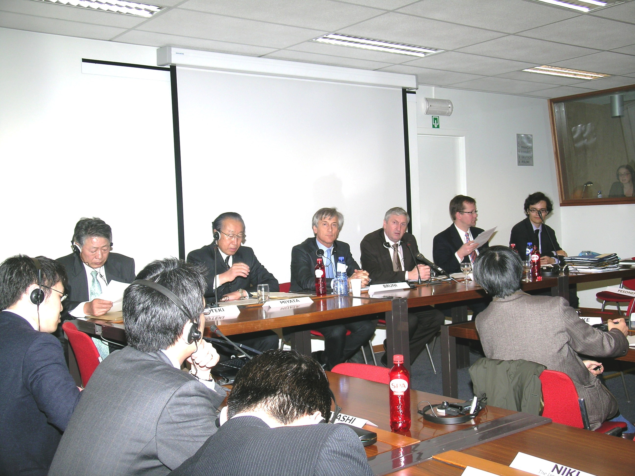
Na tiskové konferenci 10.dubna zaměřila COPA-COGECA a Ja Zenchu pozornost na nebezpečí obchodní dohody, která se momentálně projednává. Spotřebitelé v Japonsku a EU poslední dobou znepokojuje stoupající závislost na dovozech. EU je největší světový dovozce potravin a Japonsko je na dovozech potravin závislé z 61%. DOhoda s WTO by znamenala další snižování produkce, především masa v EU. Stanovisko CC bylo otištěno v zemědělském tisku a přejaly jej I tiskové agentury jako Reuters a noviny (British Guardian).

Polština: Šestý jazyk COPA-COGECA
Na začátku dubna se polština stala oficiálním jazykem CC. Je to první změna v jazykovém režimu za posledních 22 let (naposledy byla přidána španělština v roce 1986). Nový jazyk by měl organizaci vice zviditelnit a dát jí v rozšířené Evropě větší váhu. Sekretariát uvítá další účast polských členských organizací na činnostech COPA-OGECA, především na pracovních skupinách.
Workshop na téma zdraví rostlin bránil dostupnost přípravků na ochranu rostlin
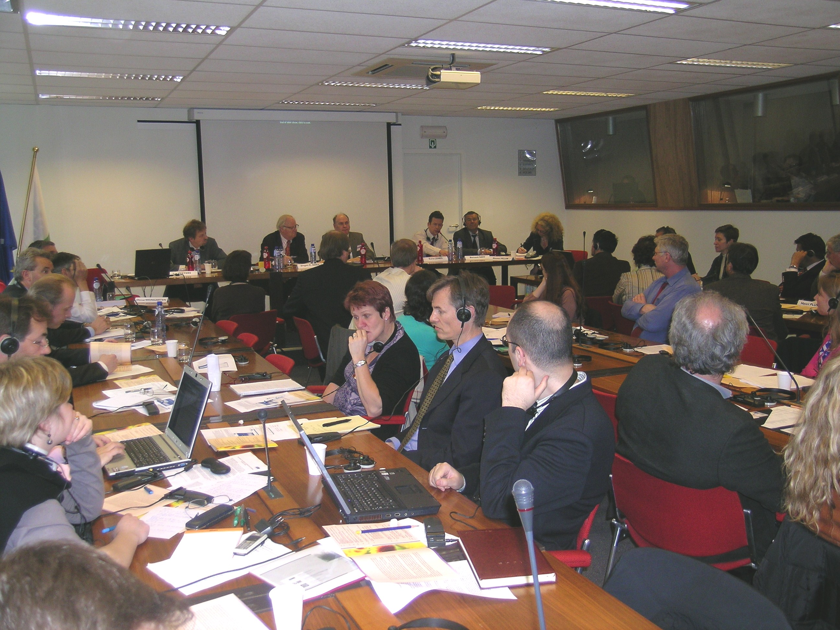
23.dubna se konal workshop CC, který pořádala společně s ECPA a ESA. Tématem byla výměna názorů na aktuální legislativní balíček týkající se ochrany rostlin. Největší kritiku sklidil příliš přísný systém kritérií, který po implementaci povede ke snížení dostupnosti přípravků na ochranu rostlin o 80%. Jakákoliv podobná opatření (která nejsou podložena věděcky) přispějí ke zdražení těchto přípravků, ale nepovedou ke zlepšení životního prostředí. Workshopu se zúčastnilo více než 100 expertů, jejichž argumenty otiskl Financial Times.

COPA-COGECA odmítá drůbeží maso ošetřené chlorem
Pod tlakem Ameriky se Komise rozhodla povolit prodej amerického drůbežího masa ošetřeného ATM (antimikrobiální ošetření). Stále existují pochybnosti ohledně resistence vůči terapeutickým antimikrobiálním přípravkům, která by mohla zničit produkci kvalitního drůbežího. CC věří, že Komise bude konzistentní podpoří evropskou produkci drůbeže.
Pohled sektoru na nedostatek vody a sucho představený Evropskému parlamentu
Jako protest proti veřejnému mínění, že zemědělský sector zbytečně plýtvá vodou zintenzivnila CC jednání s investory. Na workshopu na toto téma, který pořádala Rada pro životní prostředí při EP dne 8.dubna, vysvětlil viceprezident pracovní skupiny CC pro životní prostředí, jak se farmáři snaží bránit plýtvání vody přijímáním různých opatření.

